**ČESKÝ JAZYK – 9. ročník – 18.5.-22.5.**

1. **Opravit úkoly z minulého týdne.**
2. **Přečíst knížku za květen - napsat výpisek (do deníku nebo na papír), ofotit, poslat.**
3. **!!! KDO STÁLE NEZASLAL - ZASLAT SPLNĚNÉ ÚKOLY ZA PŘEDCHOZÍ TÝDNY !!!**
4. **Otevřít odkaz, vypracovat, ofotit výsledek, poslat:**

[**https://www.pravopisne.cz/2011/08/vyjmenovana-slova-obtiznejsi-souhrne-cviceni-33/**](https://www.pravopisne.cz/2011/08/vyjmenovana-slova-obtiznejsi-souhrne-cviceni-33/)

[**https://www.pravopisne.cz/2015/03/koncovky-podstatnych-jmen-pravokviz/**](https://www.pravopisne.cz/2015/03/koncovky-podstatnych-jmen-pravokviz/)

[**https://www.pravopisne.cz/2011/10/doplnovani-szvz-15/**](https://www.pravopisne.cz/2011/10/doplnovani-szvz-15/)

[**https://www.pravopisne.cz/2015/05/procvicovani-koncovek-pridavnych-jmen-pravokviz/**](https://www.pravopisne.cz/2015/05/procvicovani-koncovek-pridavnych-jmen-pravokviz/)

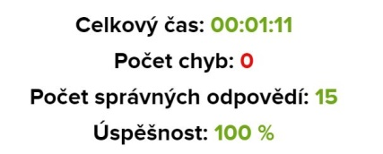

**poslat ofocený výsledek ↑**

**ŘEŠENÍ MINULÉHO TÝDNE**

**Určit všechny větné členy (Po, Př, Pt, Pu, Pks, Pkn), nakreslit graf:**

Po Př s Pt4 Pks Pu příč

Tomáš nemůže hrát fotbal kvůli dlouhodobé nemoci.

koho, co jaké

proč

Po Př s

graf: T NH

Pt4 Pu příčiny

F kvůliN

Pks

D

Po Pt4 Př s  Pum Pu účelu

Rodiče mě poslali do obchodu nakoupit.

koho, co kam

za jakým účelem

Po Př s

graf: R P

Pt4 Pum Pu účelu

M doO N

Puč Př s  Po Pt7 Pum

Po večeři může jít David s kamarády ven.

kdy s kým, s čím

kam

Př s Po

graf: MJ D

Puč Pt7 Pum

poV sK V